FORMATO EIA-FEA-007
INFORME TÉCNICO DE INSPECCIÓN AL SITIO DE DESARROLLO DEL PROYECTO

Proyecto: | GALERA PARA DEPOSITO
Categoría: | I
Promotor: | LONGKANG FAN
Representante Legal: | N/A
Ubicación: | Corregimiento de Ocú (Cab), Distrito de Ocú, provincia de Herrera.
Expediente No.: | DRHE-I-F-16-2019
Fecha de la inspección: | 08 de Agosto de 2019
Fecha del Informe: | 12 de Agosto de 2019
Participantes: | Nombre | Cargo | Institución
Participantes: | Francisco Cortés | Evaluador de Estudio de Impacto Ambiental | MiAmbiente - Herrera
Participantes: | Joel Chávez | Encargado del proyecto

- OBJETIVO:
Realizar inspección técnica al área del proyecto GALERA PARA DEPÓSITO, cuyo Promotor es LONGKANG FAN, con la finalidad de verificar la línea base indicada con la realidad de campo, verificación de las coordenadas UTM, Datum WGS84 y descripción de los componentes físicos y biológicos del área indicados en el EsIA.

- DESCRIPCIÓN GENERAL DEL PROYECTO:
El Proyecto consiste en construir una galera para depósito de productos varios.

- DESARROLLO DE LA INSPECCIÓN TÉCNICA:
La inspección se realizó el día 08 de Agosto 2019, en el Inmueble código de ubicación 6301, Folio Real No. 20166, con una superficie de 1 ha 4679 m² 19 dm² según Certificado del Registro Público, donde se pudo comparar la línea base indicada con la realidad de campo, la verificación de las coordenadas UTM, Datum WGS84 y la descripción de los componentes físicos y biológicos del área indicados en el EsIA.
- Ambiente Físico:
- Se evidenció que la topografía del polígono donde se pretende desarrollar el proyecto es 80% plano y 20% ondulado.

- En el área donde se pretende desarrollar el proyecto ya existe una vivienda la cual es utilizada como depósito por lo que la nueva estructura se está construyendo adyacente a la misma
- La calidad del aire que se percibe a lo interno y en el área de influencia del terreno es buena, toda vez que en la visita de reconocimiento no se sintió, ni se evidencio ninguna fuente que altere la calidad del aire.
- El nivel de ruido que se percibe en el sitio sin el proyecto, es el generado por la población vehicular que circula por vía principal hacia Ocú y de Ocú hacia Peñas Chatas, Chupampa y cruce de Ocú, carretera Panamericana, lo cual es de significancia.

- Ambiente Biológico
- En el área donde se pretende construir la galera existe gramíneas y algunos árboles entre estos: mango, caoba nacional, nance; fuera del polígono a desarrollar por lo que los mismos no se verán afectados con la ejecución del proyecto.
- No se observó la presencia de fauna.

- Ambiente Socioeconómico
- El área circundante al polígono del proyecto es una zona semi rural, por lo que se observaron algunas viviendas aisladas y finca agropecuarias.

- OBSERVACIONES:
- Se observó que el área del proyecto presenta una topografía 80% plano y 20% ondulado.
- En el área donde se pretende desarrollar el proyecto ya existe una vivienda la cual es utilizada como depósito por lo que la nueva estructura se está construyendo adyacente a la misma
- En el área donde se pretende construir la galera existe gramíneas y algunos árboles entre estos: mango, caoba nacional, nance; fuera del polígono a desarrollar por lo que los mismos no se verán afectados
- En cuanto a la fauna no se observó presencia de la misma.

- IMÁGENES:

Coordenada de ubicación UTM (WGS-84): | Imágenes tomadas en el sitio.
522834 E  883210 N  522824 E  883214 N | 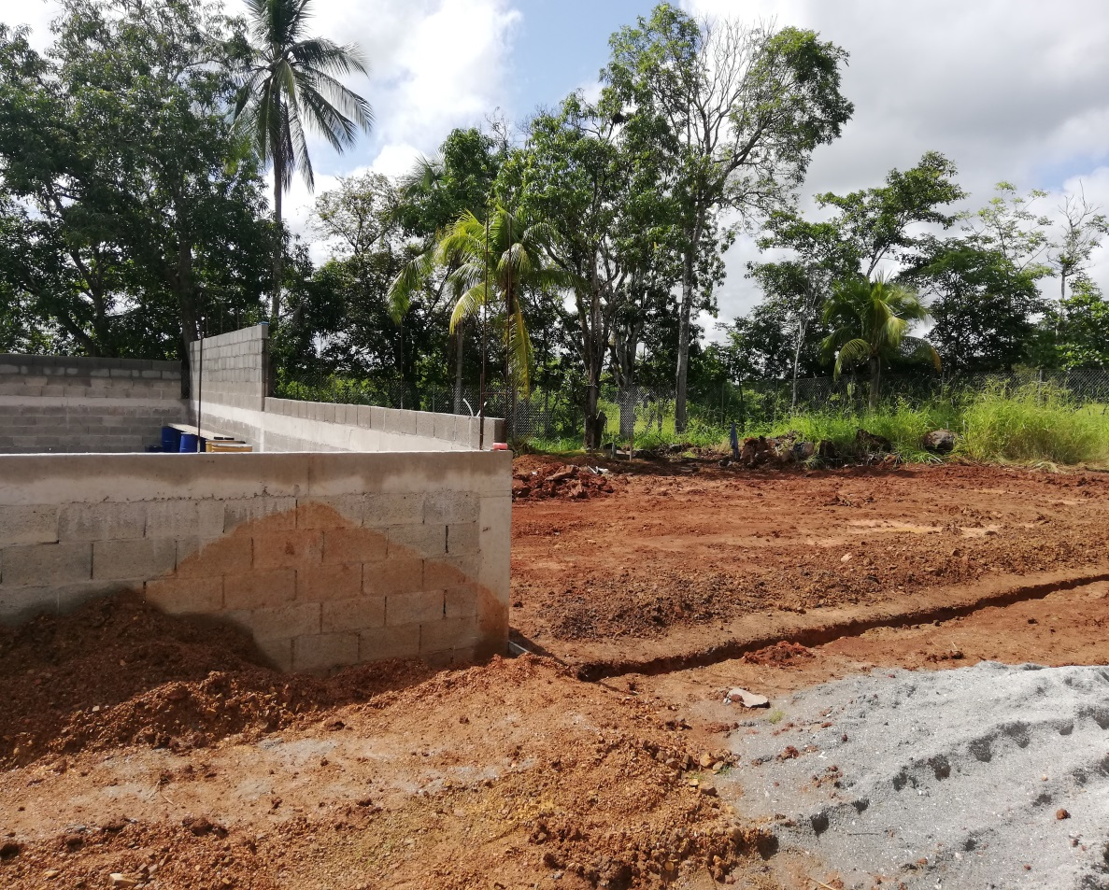  Fig. No.1: Vista de la topografía del terreno, plana hacia la parte frontal de la finca. La vegetación está conformada por gramíneas y árboles de guácimo.  Fig. No1 Se observa en la parte izquierda de la imagen construcción de galera de 136.85 m², según EsIA y plano presentado; al costado derecho fundación para piso de concreto
522824 E  883204 N  522831 E  883201 N | 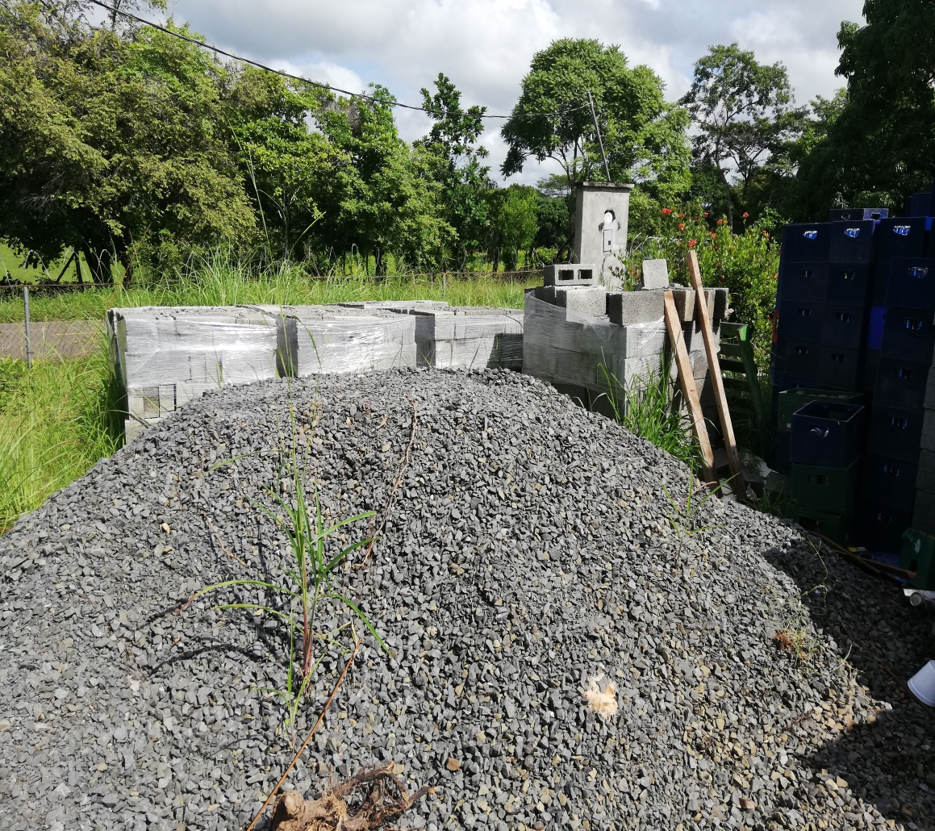  Fig. No. 2 Se observa materiales de construcción entre estos arena y bloques

- CONCLUSIONES:

- Se observó que el área del proyecto presenta una topografía 80% plano y 20% ondulado.
- En el área donde se pretende desarrollar el proyecto ya existe una vivienda la cual es utilizada como depósito por lo que la nueva estructura se está construyendo adyacente a la misma
- En el área donde se pretende construir la galera existe gramíneas y algunos árboles entre estos: mango, caoba nacional, nance; fuera del polígono a desarrollar por lo que los mismos no se verán afectados

- RECOMENDACIÓN:

- Aprobar el Estudio de Impacto Ambiental del proyecto denominado “GALERA PARA DEPOSITO”.

Elaborado por:

_________________________
ING. FRANCISCO CORTÉS
Técnico Evaluador

Revisado por:
__________________________
Lic. Luis peña
Jefe del Departamento de Evaluación de Impacto Ambiental
_________________________
LIC. LUIS PEÑA
Jefe del Departamento de Evaluación de Impacto
Ambiental

MAPA DE INSPECCIÓN REALIZADA AL PROYECTO “GALERA PARA DEPOSITO”
